**DISEÑO**

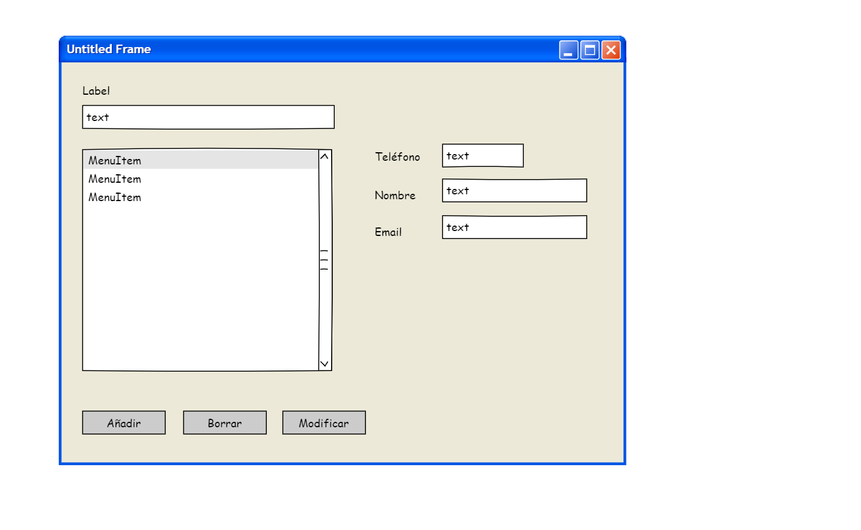

1

2

3

4

5

**0: FormLoad**

Crear Nueva Agenda

Si Agenda <> null

Abro la lista de elementos e inserto todos los contactos en el listBox

Selecciono el primero de la lista

En caso contrario

Muestro un mensaje de que no hay elementos que añada alguno

Pongo los cuadros de texto de Nombre, email y teléfono a sólo lectura

**6: FormClosing**

GuardarAgenda()

**1: lbContactos.SelectedIndexChanged**

Cojo el objeto que esté seleccionado en el listbox

Lo convierto a tipo Contacto

Asigno las propiedades del objeto a los cuadros de texto: txtNombre, txtTelefono y txtEmail

**2: btnAnhadir.click()**

Si el texto de botón pone Añadir

Cambio el texto del botón a guardar y el tamaño de la fuente

Anulo el resto de los controles para que sólo le puedas dar a guardar

Activo todos los textBox

En caso contrario

Si todos los textBox tienen contenidos

Creo un objeto contacto

Si Agenda.Anhadir(contacto) es =0

Recargar el listBox

En caso contrario

Saco un messagebox diciendo que ya existe un contacto con ese teléfono

Cambiar el texto del botón a Modificar y la fuente

Desbloquear todos los controles y convertir los textBox a solo lectura

En caso contrario

Saco un messagebox diciendo que no puedes dejar campos vacíos

**3: btnBorrar.click()**

Si tenemos un contacto seleccionado

Saco el elemento del listbox

Borro el elemento de la lista de elementos (Llamo al método Borrar de ese objeto)

Borro el elemento del list Box

Borramos los textBox que tenemos en la aplicación

**4: btnModificar.click()**

Si el texto de botón pone Modificar

Si no tienes un contacto seleccionado

Sacas un mensaje de error

En caso contrario

Cambio el texto del botón a guardar y el tamaño de la fuente

Anulo el resto de los controles para que sólo le puedas dar a guardar

Activo los textBox menos el del teléfono

En caso contrario

Modifico el contacto

Recargar el listBox

Cambiar el texto del botón a Modificar y la fuente

Desbloquear todos los controles y convertir los textBox a solo lectura

**5: txtFiltro.TextChanged()**

Si la longitud del texto es mayor o igual a 3

Creamos una segunda lista que contenga sólo los elementos cuyo nombre o teléfono o email contengan el valor del texto convertido a minúscula y sin tildes

Borramos el listBox

Mostramos sólo los elementos de esta segunda lista

En caso contrario si la longitud es = a cero

Mostramos la lista original

En caso contrario

Borramos el listBox

Añadimos un elemento que ponga “El filtro requiere 3 caracteres como mínimo”

**MÉTODOS DE CLASES**

**Agenda.New(string r)**

Asignar al atributo privado _ruta el valor del parámetro r

Inicializo la lista de contactos

Abrimos el fichero CSV que está donde indica la ruta

Recorremos el fichero hasta el final

Leemos una línea

La separamos en 3 trozos por los ;

Creamos un objeto contacto a partir de los 3 trozos

Agregamos el objeto contacto a la lista

Cierro el fichero

**Agenda.buscar(contacto c): int**

Recorro todas las posiciones de la colección de elementos

Cuando encuentro un contacto que tenga el mismo teléfono que el buscado es esa la posición que necesito y la devuelvo

**Agenda.borrar(contacto c)**

Declaro una variable posición

posición = Buscar(contacto)

Si encuentro a posición de ese elemento

Elimino esa posición de la colección

**Agenda.modificar(contacto contactoModificar, contacto nuevo)**

Declaro una variable posición

posición = Buscar(contactoModificar)

Si encuentro a posición de ese elemento

Substituyo en la colección el elemento de la posición por el nuevo

**Agenda.anhadir(contacto c)**

Si No encuentro ese contacto en la Agenda

Agregar el contacto a la colección de elementos

Devuelvo 0

En caso contrario

Devuelvo -1

**Agenda.Guardar()**

Abro el fichero que está en la ruta en modo escritura y sobreescritura (sin append)

Recorro los elementos de la colección de elementos y para cada uno

Creo una línea CSV de cada elemento

Escribo la línea en el fichero

Guardo el fichero